**Variazione Quantità Disposta**

Per variare la quantità presente in disposizione dal programma “Gestione Disposizione (WNCFDIA)” cliccare sul pulsante “Gestione Magazzini”

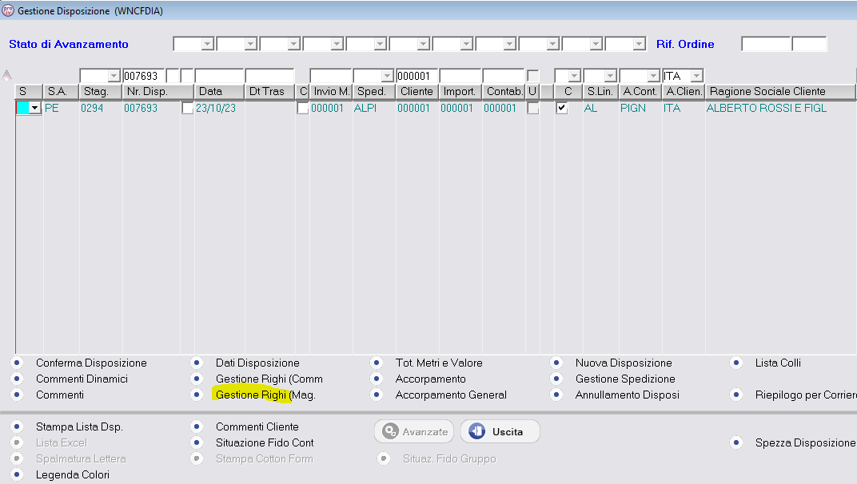

Si aprirà una finestra con il dettaglio delle righe, nella colonna “QtaDisposta” saranno presenti i metri della disposizione, mentre nella colonna “QtaPrelevata” i metri delle pezze assegnate al rigo della disposizione.

Cliccando sul pulsante “Varia Qta Disposta Rigo” sarà possibile variare la quantità della disposizione.

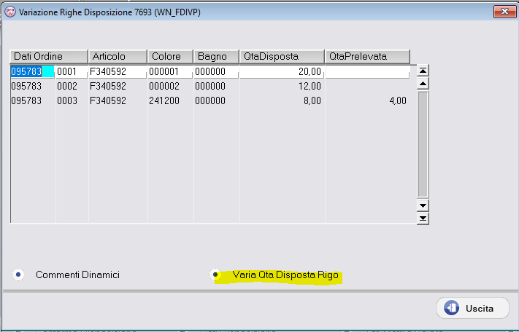

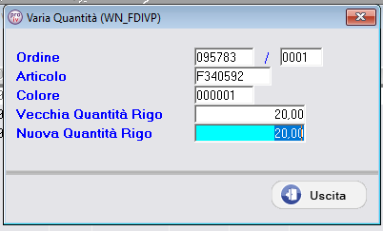

In caso in cui ci siano già delle pezze assegnate alla disposizione non sarà possibile variarla con una quantità inferiore.

